# Plano de Gerenciamento de Recursos Humanos

1. **ORGANOGRAMA DO PROJETO**

O planejamento de gerenciamento de RH determina as funções e responsabilidades para o gerenciamento de pessoal envolvido no projeto. Considera-se a estrutura organizacional como tendo uma organização por projeto. A imagem abaixo ilustra a divisão hierárquica:

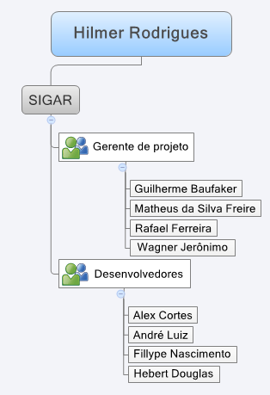

Figura 1 - Organograma do Projeto

Na organização o Professor Hilmer Rodrigues é o Executivo-chefe e a gerência do projeto é composta pelos gerentes de projeto, papel este exercido pelos alunos da disciplina de GPP, e pela equipe de desenvolvimento, representando os alunos da disciplina de MDS.

1. **DIRETÓRIO DO TIME DO PROJETO**

As responsabilidades para o desenvolvimento do projeto como um todo encontra-se na tabela a baixo:

Tabela 1 - Equipe e Responsabilidades

|  |  |  |
| --- | --- | --- |
| **Função** | **Nome** | **Responsabilidade** |
| Gerente de Projeto | Guilherme Baufaker Rêgo | Gerenciar e produzir os artefatos de gerenciamento do projeto. Desenvolvimento/Codificação. Treinamentos. |
| Gerente de Projeto | Rafael Ferreira dos Santos | Gerenciar e produzir os artefatos de gerenciamento do projeto. Desenvolvimento/Codificação. Treinamentos. |
| Gerente de Projeto | Wagner Jerônimo Santos | Gerenciar e produzir os artefatos de gerenciamento do projeto. Desenvolvimento/Codificação. Treinamentos. |
| Gerente de Projeto | Matheus da Silva Freire | Gerenciar e produzir os artefatos de gerenciamento do projeto. Desenvolvimento/Codificação. Treinamentos |
| Desenvolvedor | Alex Cortes Alves | Produzir artefatos de modelagem, análise e desenho do software. Desenvolvimento/Codificação. |
| Desenvolvedor | André Luiz Ximenes Ferraz | Produzir artefatos de modelagem, análise e desenho do software. Desenvolvimento/Codificação. |
| Desenvolvedor | Fellype Nascimento | Produzir artefatos de modelagem, análise e desenho do software. Desenvolvimento/Codificação. |
| Desenvolvedor | Hebert Douglas | Produzir artefatos de modelagem, análise e desenho do software. Desenvolvimento/Codificação. |

1. **TREINAMENTO**

Para o desenvolvimento da equipe do projeto, ou seja, melhorar as competências e a interação dos membros da equipe, alguns treinamentos serão necessários.

* Treinamento a respeito do repositório : Git
* Treinamento a respeito de tecnologia e linguagens de programação utilizadas
* Treinamento a respeito de ferramentas a ser utilizadas (EPF, entre outras.)

1. **GERENCIAMENTO**

Gerenciar a equipe do projeto envolve o acompanhamento do desempenho de membros da equipe, o fornecimento de feedback, a resolução de problemas e a coordenação de mudanças para melhorar o desempenho do projeto. A comunicação será essencial e esta definida no: Plano de Comunicação.

1. **DESEMPENHO DA EQUIPE**

Serão realizadas avaliações de desempenho do projeto, que é uma das necessidades de informação da equipe para qualidade do projeto. Essa avaliação depende será feita através da comunicação e retorno de cada membro. A equipe de gerenciamento irá adotar a abordagem de definir regras básicas da equipe e normas de grupo para gerenciar e resolver possíveis conflitos.

Os gerentes de projetos irão revisar as tarefas realizadas pela equipe no decorrer do projeto e irá auxiliar em todas as etapas. O gerente de projeto também irá acompanhar cada membro da equipe durante o decorrer do projeto para avaliar seu desempenho e quão efetivamente eles estão completando as tarefas designadas. Todas as medições serão documentadas e será passado ao Executivo-chefe, que irá avaliar e dar notas de acordo com o desempenho de cada membro.